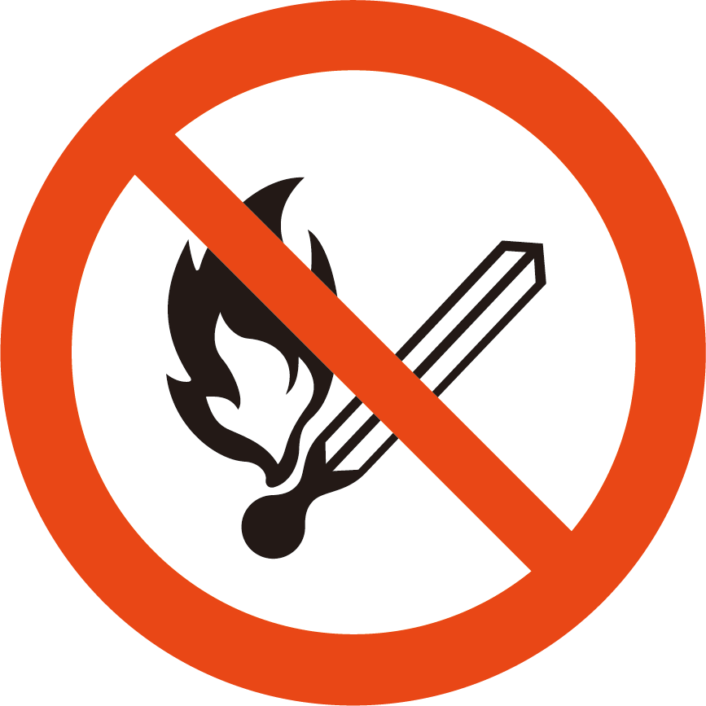
火気厳禁
ここで ひを
つかわないで ください
Fires Strictly Prohibited

